Zajęcia edukacji wczesnoszkolnej: 22.05.2020r. (piątek)
Krąg tematyczny: Dzieci lubią czytać
Temat dnia: Z wizytą w bibliotece
Podczas dzisiejszej pracy:
1. Dowiecie się, że są różne rodzaje książek tj. lektura, podręcznik, słownik, encyklopedia, atlas, bajka, baśń… Sprawdźcie, jakie książki macie dostępne w domu, porozmawiajcie o nich z rodzicami.
Dowiecie się, że tytuły książek piszemy wielką literą, a na początku i na końcu stawiamy specjalne znaki „”, czyli cudzysłów. Na przykład tytuł baśni zapiszemy tak: „Śpiąca królewna”.
Wykonajcie zadanie 1 i 2 z podręcznika do edukacji polonistycznej na str. 39.
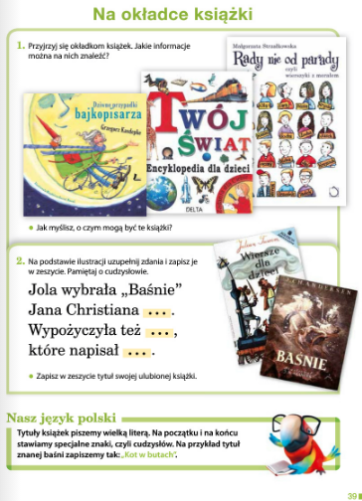
2. Z edukacji matematycznej - wykonajcie zadania w ćwiczeniu do edukacji matematycznej na str. 62-63.
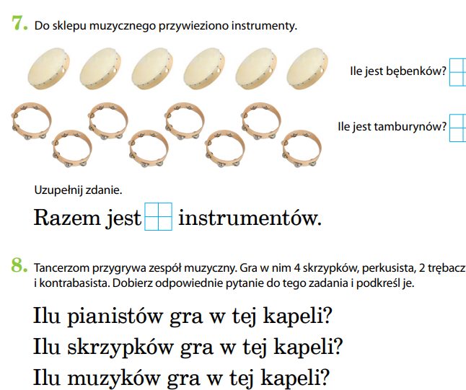
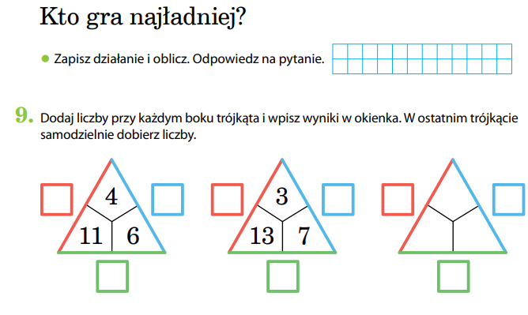
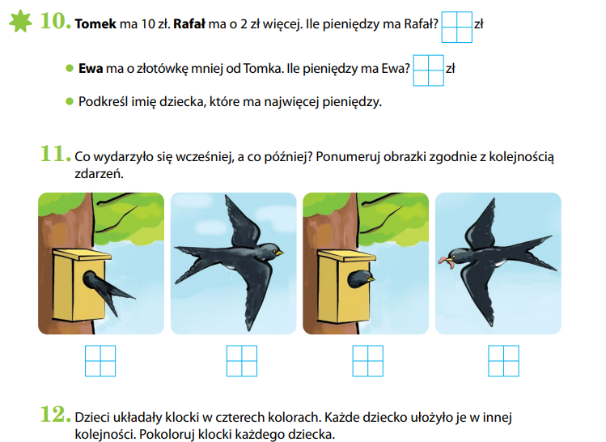
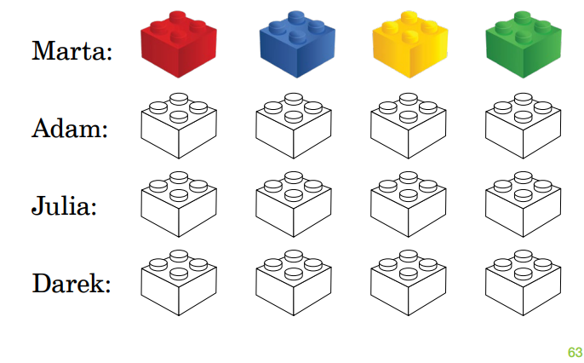
3. Zapoznajcie się z piosenką „Baju, baj, książeczko” zamieszczoną na płycie oraz w podręczniku do edukacji muzycznej na str. 83. Zwróćcie uwagę, jakie postacie z bajek występują w piosence. Wykonajcie zadanie 1 na str. 84.
Powodzenia!

